C 27 по 31 октября в дошкольном корпусе 6 проходила
Неделя по основам безопасности жизнедеятельности.
Дети вспомнили правила безопасности, правила поведения на дороге и на транспорте. Во всех группах прошли занятия, беседы, досуги. С огромным удовольствием ребята играли в дидактические, сюжетно-ролевые и подвижные игры.
В младшей группе «Колокольчик» прошло занятие по ОБЖ «Знакомство с грибами». Дети познакомились с разновидностью грибов, узнали, что грибы бывают «съедобные», «несъедобные».
Группа «Теремок» порадовала занятием «Прогулка в сказочный лес» и спектаклем по мотивам сказки Е. Михаленко «Цыпленок». Средняя группа «Семицветик» провела с детьми аппликацию по теме "Наш помощник - светофор".
С большим интересом играли в сюжетно-ролевую игру "Поход", познакомились с основными правилами пожарной безопасности, осторожному обращению с огнем. В старшей группе «Солнышко» проведена сюжетно- ролевая игра «На посту».
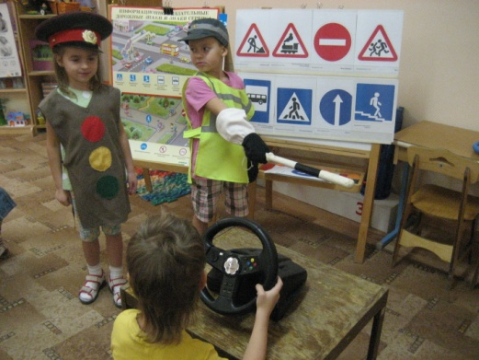
Дети старшей группы «Светлячок» вспомнили правила безопасности дома, обращением с бытовыми приборами, острыми и колющими предметами.
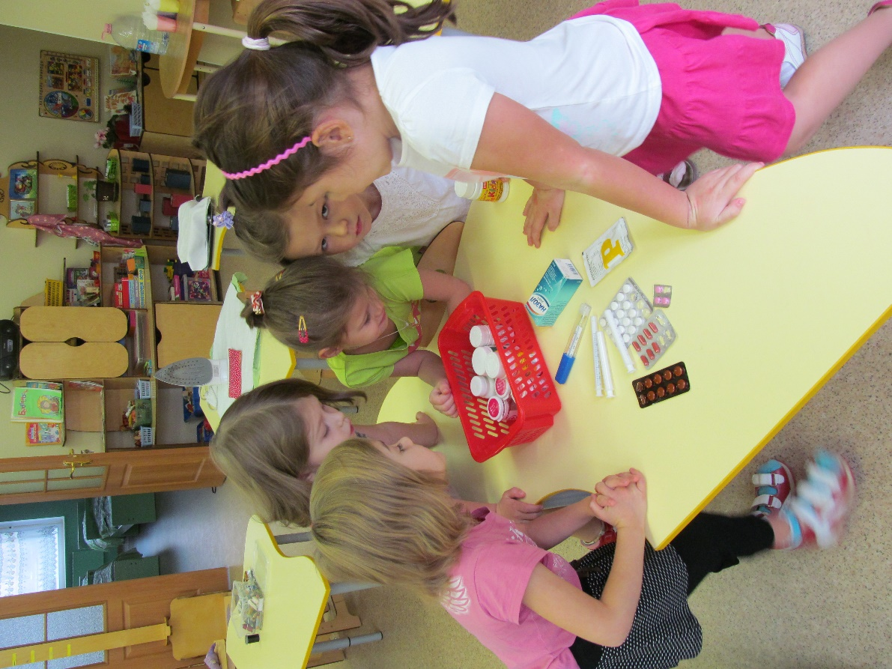
В подготовительных группах «Ромашка», «Пчелка», «Звездочка» прошел досуг «Опасности нам не страшны». Уроки безопасности преподнес сказочный герой Карлсон. Смекалку и сообразительность показали дети в играх: «Доскажи словечко», «Назови три опасных домашних предмета, «Сформулируй правило», «Опасно - безопасно», «Полезно- вредно».
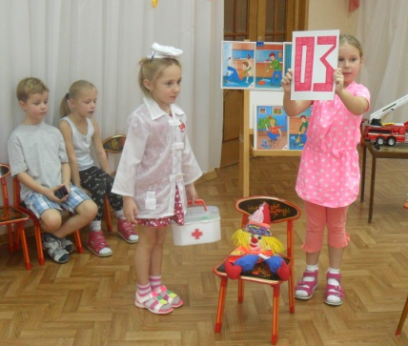
Старшая группа «Ласточка» отправилась на автобусе в путешествие, которое было посвящено службам спасения. На каждой остановке игрового маршрута, дети показали знания из своего багажа. Поиграли в игру «Можно ли ?», «Что опасно, что нет». В игровой форме познакомились с правилами дорожного движения и закрепили их.
Интересной была игра «Внимательный и не внимательный пешеход». Перевоплощаясь в полицейского, водителя, врача, ребята с удовольствием разыгрывали свои роли.

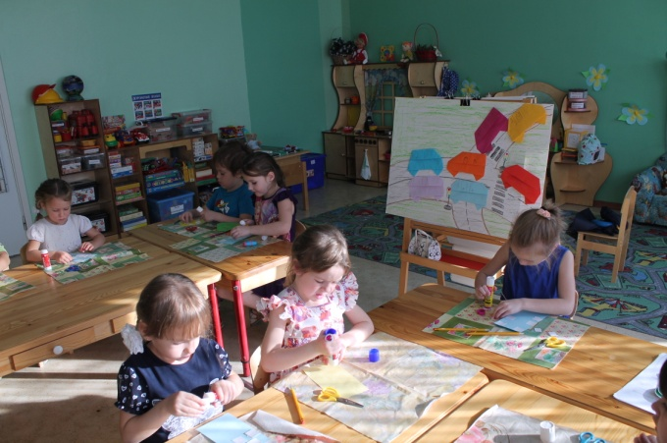
Воспитатель Павленко Э.А.

